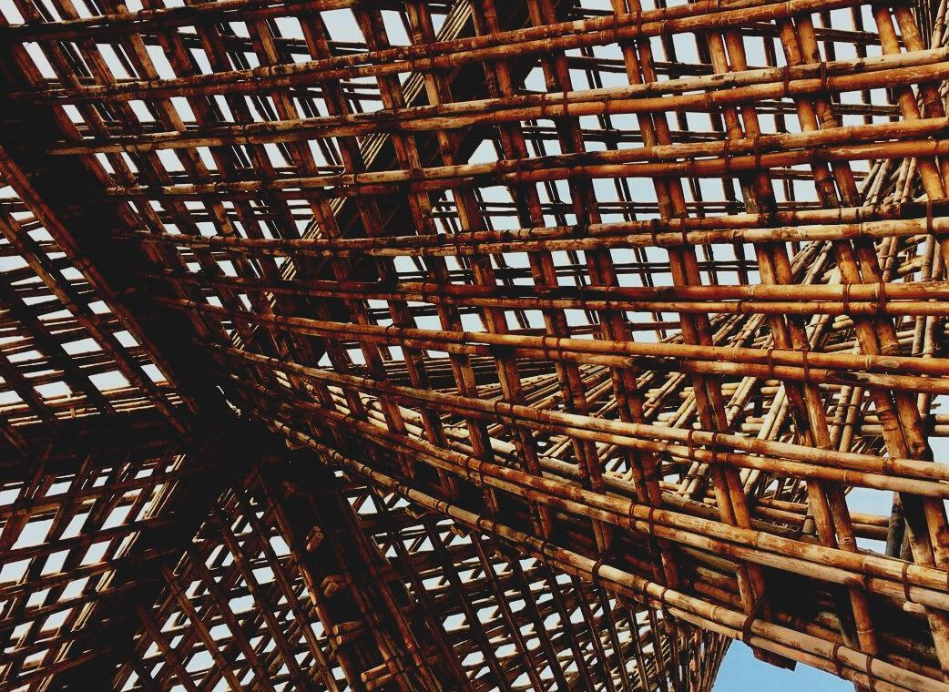

UPWOOD
Augsti kvalificēti būvniecības darbinieki energoefektīvu ēku koka celtniecības metodēs

UPWOOD
Up-skilling construction workers in wood construction methods for energy-efficient buildings

methods for energy-efficient buildings

UPWOOD
Up-skilling construction workers in wood construction methods for energy-efficient buildings

methods for energy-efficient buildings

UPWOOD
Up-skilling construction workers in wood construction methods for energy-efficient buildings

methods for energy-efficient buildings

UPWOOD
Up-skilling construction workers in wood construction methods for energy-efficient buildings

truction methods for energy-efficient buildings

UPWOOD
Up-skilling construction workers in wood construction methods for energy-efficient buildings

methods for energy-efficient buildings

UPWOOD
Up-skilling construction workers in wood construction methods for energy-efficient buildings

methods for energy-efficient buildings

UPWOOD
Up-skilling construction workers in wood construction methods for energy-efficient buildings

methods for energy-efficient buildings

UPWOOD
Up-skilling construction workers in wood construction methods for energy-efficient buildings

MĀCĪBU UN IZVĒRTĒŠANAS MATERIĀLS

4. mācību nodaļa
- 3. un 4. nodarbība: Koka kā būvmateriāla un koka konstrukciju energoefektivitātes vērtība.

TRAINING & ASSESSMENT
MATERIAL

Learning Unit 4
- Lesson 1: Energy-efficiency value of wood as a building material and wooden constructions.

TRAINING & ASSESSMENT
MATERIAL

Learning Unit 4
- Lesson 1: Energy-efficiency value of wood as a building material and wooden constructions.

TRAINING & ASSESSMENT
MATERIAL

Learning Unit 4
- Lesson 1: Energy-efficiency value of wood as a building material and wooden constructions.

TRAINING & ASSESSMENT
MATERIAL

Learning Unit 4
- Lesson 1: Energy-efficiency value of wood as a building material and wooden constructions.

TRAINING & ASSESSMENT
MATERIAL

Learning Unit 4
- Lesson 1: Energy-efficiency value of wood as a building material and wooden constructions.

TRAINING & ASSESSMENT
MATERIAL

Learning Unit 4
- Lesson 1: Energy-efficiency value of wood as a building material and wooden constructions.

TRAINING & ASSESSMENT
MATERIAL

Learning Unit 4
- Lesson 1: Energy-efficiency value of wood as a building material and wooden constructions.

SATURS
1. SATURS 1
2. IEVADS 2
3. SANTEHNIKA UN SAUSO SIENU BŪVNIECĪBA 3
3.1. Santehnika 3
3.2. Sausās konstrukcijas un blīvējuma sistēmas 8
4. IESKATS APKURES, VENTILĀCIJAS, GAISE KONDICIONIERA, APGAISMOJUMA, INFORMĀCIJAS UN KOMUNIKĀCIJAS TEHNOLOĢIJU SISTĒMĀS UN TO PIELIETOJUMOS MODERNĀS 15
4.1. Elektrības jēdzieni 15
4.2. Ventilācija 17
4.3. Gaisa kondicionēšana 18
4.4. Telekomunikācijas 21
5. BIBLIOGRĀFIJA: 23

IEVADS
Būvniecības posmu laikā visiem darbiniekiem ir jābūt specīgām zināšanām par starpsienu, santehnikas un vispārējām instalācijām.
Šajā nodaļā uzmanība tiks pievērsta divām galvenajām kategorijām: starpsienas un santehnika, vispārējā uzstādīšana; saglabājot visu vispārējo informāciju un paturot prātā, ka katrai valstij būs iespēja nedaudz pielāgoties vietējiem noteikumiem.
Attiecībā uz starpsienām, sausās konstrukcijas sistēma tiks analizēta, ņemot vērā tās priekšrocības un dažādās izmantojamās prasības. Turklāt tiks pieminēts arī blīvēšanas veids, lai lietotājam sniegtu vispārīgas zināšanas par šo svarīgo būvniecības posma daļu.
Šīs nodaļas otrā daļa sastāv no zināšanu sniegšanas par santehnikas sistēmu, tās materiāliem, kā tā darbojas, un vispārīgiem datiem par hidrauliskajām iekārtām, paturot prātā koka konstrukcijas.
Otra galvenā kategorija ietvers visus jēdzienus par galvenajām ēkas instalācijām. Būs sadaļas par elektroinstalācijām, to darbību un dažādām daļām, kas to veido.
Galvenā uzmanība tiks pievērsta ventilācijai, tam, kā jāizveido ēkas atveres, un pieejamiem dažāda veida risinājumiem, lai saglabātu ēkas komfortu, piemēram, gaisa kondicionēšanu. Visbeidzot, liela uzmanība tiks pievērsta komunikācijas tehnoloģiju sistēmām, ņemot vērā uzstādīšanas attīstības iespējas koka konstrukcijas.

SANTEHNIKA UN SAUSO SIENU BŪVNIECĪBA

Santehnika
Lai nodrošinātu pietiekamu ūdens daudzumu, ir svarīgi zināt katrai ēkai uzstādīto cauruļu īpašības, nodrošinot minimālo nosacījumu kopumu par nodrošināto ūdeni, piemēram, dzeramā ūdens kvalitāti, izturību pret koroziju, temperatūras svārstību pretestību, un pietiekamu plūsmu un spiedienu.
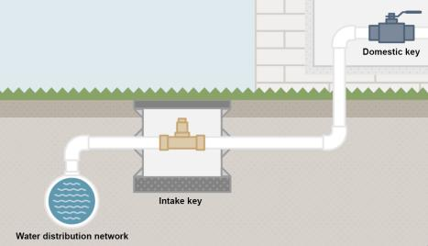
    - Aukstā ūdens padeve
1.attēls. Ūdens sadales tīkls.
Vairumā gadījumu ūdens jānodrošina no pilsētas ūdens tīkla, kur ir pievienots ēkas cauruļvadu tīkls, nodrošinot ūdeni visai ēkai.
1.avots.’’ Valvulas Arco”

No tā mirkļa, kad ūdens nokļūst ēkas iekšpusē, lai garantētu sadales tīkla ūdens kvalitāti, jāatbrīvo galvenās vārsts, kā arī pretvārsts. Tad pēc filtra, kas garantē dzeramā ūdens kvalitāti, tas plūst cauri katram ūdens skaitītājam, skaitot katra mājokļa patēriņu. No šī punkta ūdens apgāde iet cauri visai ēkai caur kopējām zonām, piegādājot ūdeni katram mājoklim vai patērētājam.

    - Karstais ūdens
Katram mājoklim jābūt aprīkotam ar karsto ūdeni, ar privātu apkures sistēmu, kas uzstādīta mājokļa iekšienē, vai izmantojot kopēju apkures sistēmu visai ēkai, vai pat ar publisku karstā ūdens padevi. Tā kā karstā ūdens temperatūra var sasniegt lielu augstumu, ir svarīgi ņemt vērā dažus iepriekšējos apsvērumus, ņemot vērā problēmas, ko šī temperatūra varētu izraisīt. Sākumā ir svarīgi pārbaudīt, vai cauruļu materiāls var izturēt šo maksimālo temperatūru, nodrošinot tā izturību un uzticamību. Pie tam, lai izvairītos no šīs augstās temperatūras, piejaucot aukstā ūdens padevi, ir svarīgi nodrošināt pietiekamu atdalīšanu starp tām.
    - Atjaunojamās enerģijas ieguldījums ūdens sildīšanā
Papildus tradicionālajām mājas karstā ūdens sildīšanas sistēmām pastāv ļoti ilgtspējīga sistēma, kas ir saules siltuma paneļu uzstādīšana, kura var palīdzēt apkures procesos, nodrošinot katru ēku ar minimālu zemu enerģijas-izmaksu karstā ūdens daudzumu. Šie paneļi izmanto saules augsto apspīdēšanas temperatūru, lai sasildītu karstā ūdens padevi. Neskatoties uz to, tas nav tik vienkārši, kā plūst šim ūdeni caur paneļiem. Šim procesam nepieciešama siltuma apmaiņa no slēgtajām apkures paneļu ķēdēm uz sadzīves ķēdēm, kā redzams 3. attēlā
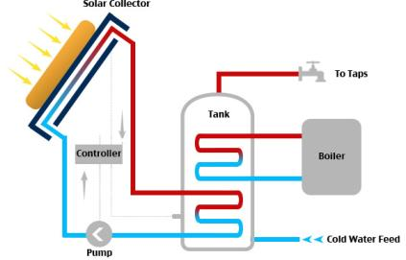
3.attēls. Vienkāršota saules siltuma sistēma.
3. avots. EEWeb

    - Kanalizācija
Papildus tīra ūdens apgādei ir ļoti svarīgi projektēt atbilstošu kanalizācijas tīklu, lai no mājokļu iekšpuses izvadītu visu netīro ūdeni, kā arī lietus ūdeni no jumta un terasēm.
Lai kanalizācijas iekārta būtu atbilstoši izvietota, ir svarīgi ievērot šos principus:
- Lai izvairītos no gaisa satura ieplūšanas mājoklī, visās caurulēs jābūt ievietotām hidrauliskām slēdzenēm.
- Notekcauruļu sistēmas formai jābūt pēc iespējas plašākai un vienkāršākai, atvieglojot dažādu vielu plūsmu.
- Tīklam jābūt pieejamam tā uzturēšanai un remontam, ja nepieciešams.
- Lai pienācīgi darbotos hidrauliskās slēdzenes un gāzu izvadīšana, jāņem vērā ventilācijas sistēmas.
- Jānodrošina pareiza visu notekcauruļu izvietošana, nodrošinot vielu plūsmu bez novirzēm vai formas izmaiņām, līdz tās nonāk pie kolektoriem.
Ir svarīgi nodrošināt visu notekcauruļu atbilstošu ventilāciju, jo tie garantē mājokļu labsajūtu, izvairoties no jebkādām gāzēm un vielām, kas varētu traucēt ēkā negatīvo spiediena izmaiņu dēļ. Turklāt viena ļoti būtiska tēma, kas jāņem vērā, ir troksnis, ko var radīt kanalizācijas izvadīšana. Lai izvairītos no trokšņiem no šīm cirkulācijām, jāprojektē atbilstoša cauruļvadu forma un vajadzības gadījumā var nodrošināt atbilstošu izolāciju.
    - Materiāli
Izmantotie materiāli cauruļvadiem var būt metāliski, izgatavoti no cementa komponentēm, vai plastmasas, katram izmantojamajam materiālam ir vairākas atšķirīgas specifiskas īpašības. Visbiežāk lietotie cauruļvadi ir izgatavoti no metāla vai plastmasas.

Metālisko cauruļu gadījumā šie ir visatbilstošākie veidi:
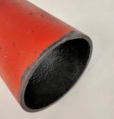
- Čuguna caurules. Tās var kombinēt ar citiem materiāliem, piemēram, cementu, aizsargkrāsām vai PVC. Šīs caurules parasti izmanto piegādes līnijām.
- Svina caurules. Šis cauruļu veids var būt toksisks, jo no tām var atdalīties dažas daļiņas. Šī iemesla dēļ šāda veida caurules vairs nav atļautas, un tās ir jānomaina.

- Tērauda caurules. Šāda veida caurules tiek izmantotas tikai slēgtām ķēdēm, un tās nevar izmantot sanitārijas vajadzībām.

- Nerūsējošā tērauda caurules. Šāda veida caurules tiek izmantotas diezgan bieži, taču materiāla kvalitātes dēļ tās var būt dārgas. Tās var izmantot vairākās situācijās, jo to īpašības ir patiešām labas.
- Cinkots tērauds. Šīm caurulēm piemīt labas īpašības pret koroziju, un tās var izmantot vairākiem mērķiem, ieskaitot karsto un auksto sadzīves ūdeni.

- Vara caurules. Tās visbiežāk izmanto aukstā un karstā mājas ūdens apgādei, jo tās ir ļoti labi izturīgas pret koroziju.

Plastmasas cauruļu gadījumā šie ir visatbilstošākie veidi:
- PVC-U. Šāda veida plastmasas caurules nevar izmantot mājas vajadzībām, un to parasti izmanto slēgtajām ķēdēm, īpaši baseinu ķēdēm.
- PVC-C. Šīm caurulēm ir labas īpašības, taču tās nav plaši izplatītas. Tās var izmantot sadzīves vajadzībām un citur.

- Polietilēna caurules. Šim materiālam ir trīs dažādi blīvumi. Mīkstāko izmanto galvenokārt apūdeņošanai.
- PEX polietilēns. Šāda veida daļas visbiežāk tiek izmantotas mājsaimniecībā izmantojamam ūdenim, jo tās ir visvieglāk uzstādīt, un tā cena nav augsta.
- PER polietilēns. Šim plastmasas materiālam ir labas īpašības, un to var izmantot vairākos ūdens apgādes nolūkos. Viens no visizplatītākajiem lietojumiem ir apsildāmās grīdas.

- Polipropilēns. Šim plastmasas materiālam ir labas īpašības, taču tas nav tik bieži izmantots, jo tā montāža nav vienkārša

- Polibutilēns. Šim materiālam ir arī labas īpašības, un to var izmantot mājas vajadzībām, taču vienq no problēmām, ko tas var radīt, ir to izplešanās.

- Daudzslāņu kompozītmateriālu caurules. Šim materiālam ir patiešām labas īpašības, jo tas apvieno vairākus materiālus, lai nodrošinātu dažādad īpašības. Tas apvieno plastmasu ar metāla materiāliem.

Sausās konstrukcijas un blīvēšanas sistēmas
Mūsdienās ir dažādi rūpniecisko fasāžu nosegšanas veidi, piemēram, gaismas sistēmas, kas sastāv no metāla un koka paneļiem, saliekami apmetuma paneļi un dažādām aizkaru sienu konstrukcijām, kas ir tehnoloģiska alternatīva un ekonomiski konkurētspējīga alternatīva tradicionālajiem nosegšanas veidiem, kas būvēti no dažādām keramikas ķieģeļu vai betona daļām.
Šāda veida industrializētajai būvniecības sistēmai, lai garantētu to stabilitāti un izturību, ir nepieciešama nesošā konsturkcija, kurai ir nesošie un nostiprināšanas elementi.
Šāda veida konstrukcijas priekšrocības salīdzinājumā ar tradicionālajām metodēm ir:
a) Mazs svars, vai nu tāpēc, ka materiāli, kas veido paneļus un palīgkonstrukcijas elementus, ir viegli, vai nu tāpēc, ka tie var sasniegt nepieciešamo stingrību ar nelielu biezumu un līdz ar to arī ar mazu masu.
b) Būvniecības ātrums. Paneļi tiek ražoti darbnīcā, savukārt citas darbības tiek veiktas “uz vietas būvlaukumā”. Ierodoties būvlaukumā, tie tiek samontēti ar sausām sistēmām, kas samazina darba uzsākšanas laiku.
c) Augstas kvalitātes kontrole un produkta viendabīgums, jo to ražo rūpnieciskās iekārtās, ļaujot veikt stingrākas ražošanas kontroles, nekā iespējams, izmantojot “uz vietas būvlaukumā” izpildes procesus.
d) Lielas veidojamības iespējas ar plašu apdares materiālu, formu, izmēru, virspusējo faktūru un krāsu klāstu.
Kā fasādes konstrukcijas sistēmām, vieglajiem savienojumiem ar metāla un koka paneļiem jāatbilst nestspējas prasībām, kas norādītas dažādos tehniskajos būvnormatīvos katrā attiecīgajā reģionā. Sistēmai jābūt strukturāli drošai, tai jābūt pietiekamai mehāniskai izturībai, lai izturētu pašsvara iedarbību, vēju un triecienus, kā arī netiešās darbības, ko izraisa dažādas nosēšanās, zemestrīces vai uzspiestas deformācijas, neciešot no bojājumiem, kuru dēļ tā zaudē savas īpašības vai neļauj tām veikt savu funkciju.
Kaut gan gaisa un ūdens necaurlaidības stāvoklis fasādēm nav tik būtisks, tas ir jāņem vērā tāpat kā jumtiem. Fasāžu saslēgumi ir jāprojektē, novēršot iespējamo mitrumu, ko var radīt ārējā ūdens iedarbība uz ēku.
Rūpniecisko fasāžu ūdens un gaisa necaurlaidība tiks sasniegta, ja paneļu ārējā virsma un to savienojumi neļaus ārējam gaisam vai lietus ūdenim iekļūt tā korpusa iekšpusē, ko tie norobežo. Tam būs nepieciešama īpaša savienojumu apstrāde starp paneļiem.
Projektējot fasādes, jāņem vērā siltuma zudumu un siltuma pieauguma kontrole, lai mazinātu ekstremālu temperatūru ietekmi un samazinātu enerģijas patēriņu, kas nepieciešams, lai sasniegtu komforta apstākļus ēku interjerā.

Akustiskās prasības viegliem savienojumiem ir, lai ierobežotu diskomforta vai slimību risku ēkās pie normāliem mājokļu lietotāju lietošanas apstākļiem.
Parasti akustiskās izolācijas prasības nosaka pēc rādītājiem, kas būvniecības sistēmām jāpārsniedz, un tās var pārbaudīt uz vietas, veicot standarta akustiskās izolācijas testu gatavajā ēkā; šī testa rezultāta vērtība ir tieši salīdzināma ar pārsniegtā indeksa vērtību.
No ugunsdrošības viedokļa fasāžu projektēšanā jāņem vērā apstākļi un projektēšanas kritēriji, kas mēdz izvērtēt tā sastāvdaļu reakciju un ugunsizturību. Saskaņā ar Eiropas ugunsdrošības klasifikāciju, parametri, kas ņemti vērā, ir degtspējas pakāpe, dūmu emisija un parametrs, kas norāda uz pilienu vai ātri uzliesmojošo daļiņu nokrišanu.
Ventilācija ir vēl viena prasība, kas nepieciešama, lai nodrošinātu optimālu ēkas izmantošanas stāvokli attiecībā uz iekštelpu gaisa atjaunošanu.
Nobeidzot, viegliem savienojumime jāspēj noturēties laika gaitā. Ņemot vērā atbilstošu lietošanu un uzturēšanu, rūpnieciski ražotajiem saslēgumu veidiem ir veiksmīgi jāatbilst visām jau komentētajām iedarbības prasībām, vismaz pilnvērtīgas dzīves laikā, kas dots ēkai, kur tie kalpo ārsienu nosegšanai. Īpašību uzturēšana un lietotā materiāla rakstura īpašības rada galveno problēmu, tāpēc ir ieteicams veikt periodisku un ekonomisku saglabāšanas un tīrīšanas darbus, kas jāveic bez ievērojamiem apgrūtinājuemiem mājokļa lietotājiem.

Elementi, kas atbilst viegliem savienojumiem
Šāda veida saslēgumos katram elementam ir nozīme un tas atrisina noteiktu problēmu. Trīs galvenās daļas ir paneļi, palīgstruktūra un savienojumi.
Paneļi ir elements, kas piešķir saslēgumam ārējo izskatu atkarībā no izvēlētas faktūras un krāsas.
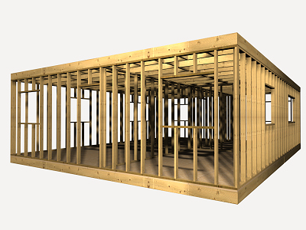
Palīgkonstrukcija ir tā, kas pārnes uzņemtos spēkus, galvenokārt savu svaru un vēja iedarbību, uz ēkas nesošo konstrukciju.

To var veidot tikai ar izturīgiem, vertikāli izvietotiem elementiem (statņiem), tikai ar izturīgiem, horizontāli izvietotiem elementiem (šķērssijām) vai vertikāli un horizontāli izvietotu izturīgu elementu karkasu, ko sauc par palīgstruktūru plakana režģa formā.
Savienojums starp paneļiem ir nepieciešams arī, lai nodrošinātu atbilstību daudzām prasībām un iedarbības nosacījumiem, ko prasa paši paneļi. Tajos ir koncentrētas daudzas šīs saslēgšanas sistēmas tehniskās un konstruktīvās problēmas, kuras lielā mērā ir atrisinātas, pateicoties ķīmijas rūpniecības sasniegumiem jaunu materiālu jomā, to saslēgumu un blīvēšanas paneļiem.
Koka paneļi
Atkarībā no tā redzamajos slāņos izmantotā materiāla, ir iespējams nošķirt koka paneļus no fenola paneļiem.
Augsta blīvuma koka paneļi, kuros tikai divi redzamie slāņi ir dabīgs koks, 0,8 mm biezums, kas iegūts, izstrādājot griezumu.
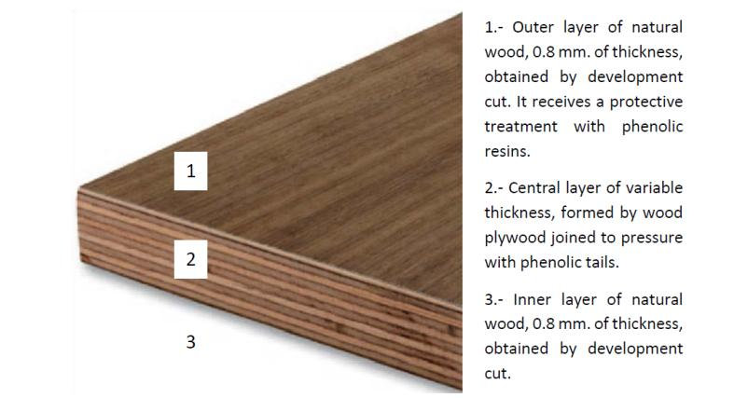
4. attēls. Augsta blīvuma koka paneļu daļa
4. avots. UPV.

Blīvēšanas sistēma.
Lai nodrošinātu vislabāko kvalitāti iekšējām telpām, ir ļoti svarīgi ņemt vērā karkasa, kā arī iekšējo starpsienu blīvējumu.
- Karkasam ir ļoti svarīgi nodrošināt blīvējumu un hermētiskumu pret ārējām iedarbēm, piemēram, lietu, putekļiem vai īpaši gaisa temperatūras maiņas.
Šī iemesla dēļ ir obligāti jāpielieto blīvēšanas sistēma starp paneļiem un starp sausajiem paneļiem un citiem konstrukcijas elementiem, lai nodrošinātu iekšējo telpu hermētiskumu.
Daži no vissvarīgākajiem punktiem, kas jāņem vērā, ievietojot blīvēšanas lentes, ir šādi:

- Pamati pret apšuvumu. Kā redzams 5. attēlā, sausie elementi nedrīkst būt saskarē ar pamatu elementu. Šī iemesla dēļ elastīgā lente ir novietota tieši zem sekundārās struktūras sistēmas, lai nodrošinātu nepieciešamo blīvējumu. Arī apšuvuma elements ir atdalīts no pamatiem, aizpildot savienojumu ar blīvējošo materiālu. 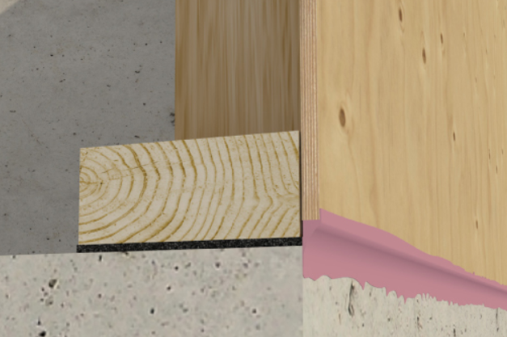
5.attēls. Apšuvuma saskaršanās ar ēkas pamatu .
5.avots. Hammerandhand.com
- Apšuvums starp paneļiem. Ir svarīgi arī nodrošināt nepieciešamo blīvējumu starp paneļiem, lai ēkai būtu atbilstoši siltuma apstākļi, kā redzams 6. attēlā.
- 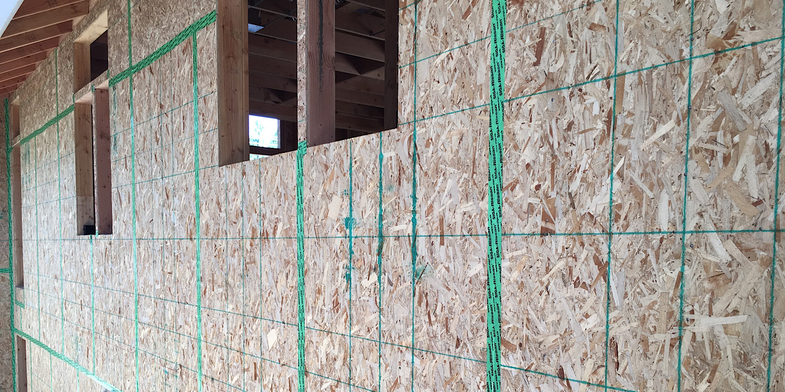
6. attēls. Līmējošie blīvējuma elementi starp sausiem celtniecības paneļiem.
6. avots. Greenbuilderbedia.com
- Sastapšanās starp ārsienu apšuvumu un iekšējo griestu pāreju. Šajā gadījumā, tāpat kā ar pamatu, ir ļoti svarīgi nodrošināt atbilstošu blīvējumu starp elementiem, kā redzams 7. attēlā. 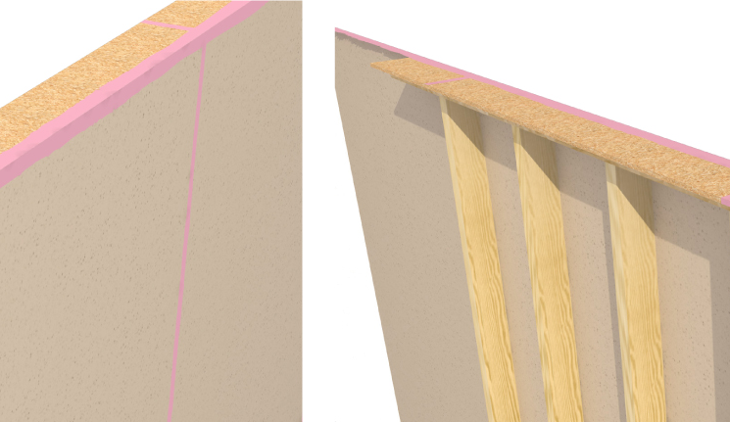
7. attēls. Saskaršanās ar ārsienu un griestiem .
7. avots. Hammerandhand.com
- Pēdējā saskaršanās, kas jāņem vērā, ir starp elementiem, kas veido griestus / jumtu, lai nodrošinātu vajadzīgo necaurlaidību uz savienojuma vietu. Piemērs ir redzams 8. attēlā.
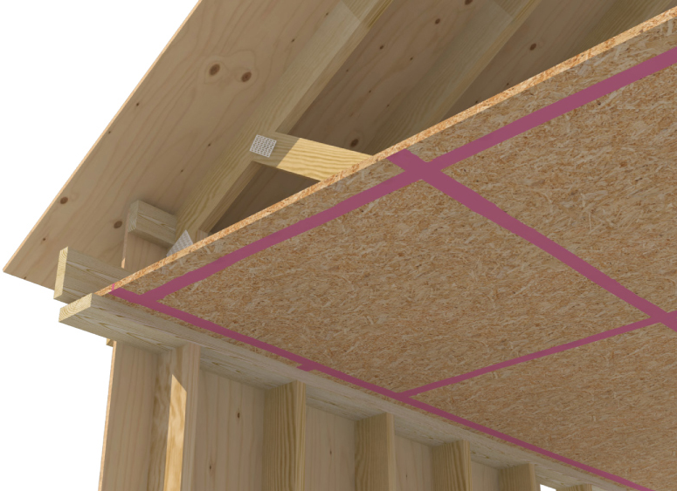
8. attēls. Saskaršanās ar horizontāliem elementiem.
8. avots. Hammerandhand.com

- Starpsienām. Šajā gadījumā vienmēr ir ļoti svarīgi ņemt vērā iekšējo telpu blīvējumu, lai garantētu katras telpas siltuma un akustisko izolāciju. Lai saglabātu tādu iekšējo telpu blīvumu, elastīgā lente ir jānovieto tieši zem konstrukcijas, kas nes paneļus, kā arī sienas robežās (sastopoties ar citām sienām vai griestiem). Sīkāka informācija par šāda veida elastīgo lenti ir redzama 9. attēlā.
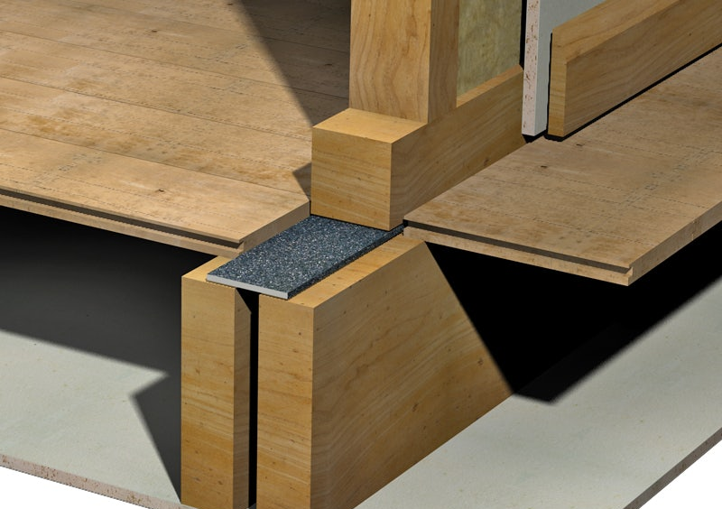
9. attēls. Izolācijas lentes novietošana, kas ieskauj starpsienu.
9. avots. Isomass

IESKATS APKURES, VENTILĀCIJAS, GAISA KONDICIONĒŠAN,APGAISMOJUMA, INFORMĀCIJAS UN KOMUNIKĀCIJAS TEHNOLOĢIJU SISTĒMĀS UN TO PIELIETOJUMOS MODERNĀS ĒKĀS

Elektrības jēdzieni
Elektriskās enerģijas izcelsme ir ģeneratorstacijāss, kur mēs varam atrast ģeneratorus. Sprieguma enerģija tiek paaugstināta paaugstinošos transformatoros, kas jāpārvada caur pārvades līnijām. Kad enerģija atrodas netālu no patēriņa vietām, enerģijas spriegums tiek samazināts, sasniedzot primāro sadales tīklu. Kad ir sasniegts lietošanas punkts, spriegums jāpielāgo mājas sprieguma pazeminošajā transformatorā.
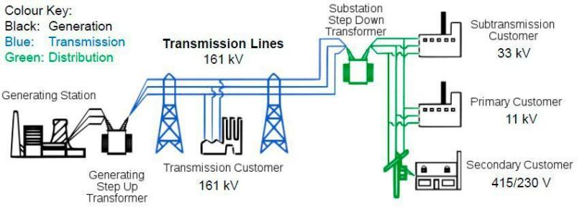
10. attēls. Elektrības ražošanas un sadales shēma.
10. avots. Solo Nunoo via ResearchGate
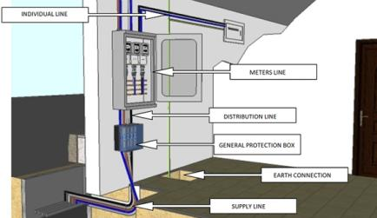
Elektroinstalācijas detaļas
Padeves līnija
Savienojumu uzstādīšana:
1. Drošinātāju kaste
2. Vispārējais barošanas avots
---vispārējais šuntēšanas slēdzis------ Skaitītāji
4. Individuālā līnija
5. Kaste jaudas vadības automātiskajam slēdzim
11. attēls. Savienojuma uzstādīšanas shēma.
11. avots. UPV.
6. Vispārīgas vadības un aizsardzības ierīces
Iekštelpu uzstādīšana :
7. Iekštelpu instalācija
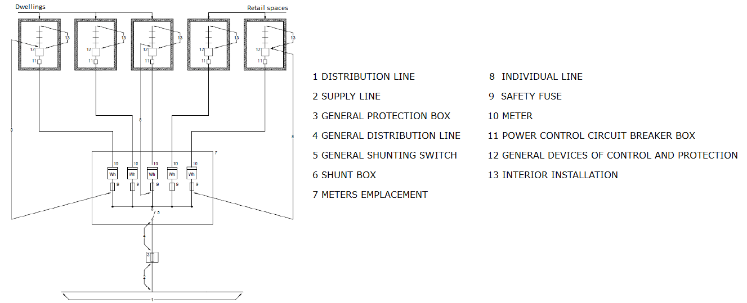
12. attēls. Mājokļa elektroinstalācijas shēma
12. avots. UPV
Iekštelpu instalācijas
Šāda veida iekārtas pārnes elektroenerģiju no vispārējām vadības un aizsardzības ierīcēm uz patēriņa punktiem.
Ir divi dažādi veidi: vispārējie pakalpojumi (kāpņu apgaismojums, ugunsgrēka trauksmes signāli, lifti, garāžas ...) un mājokļi.
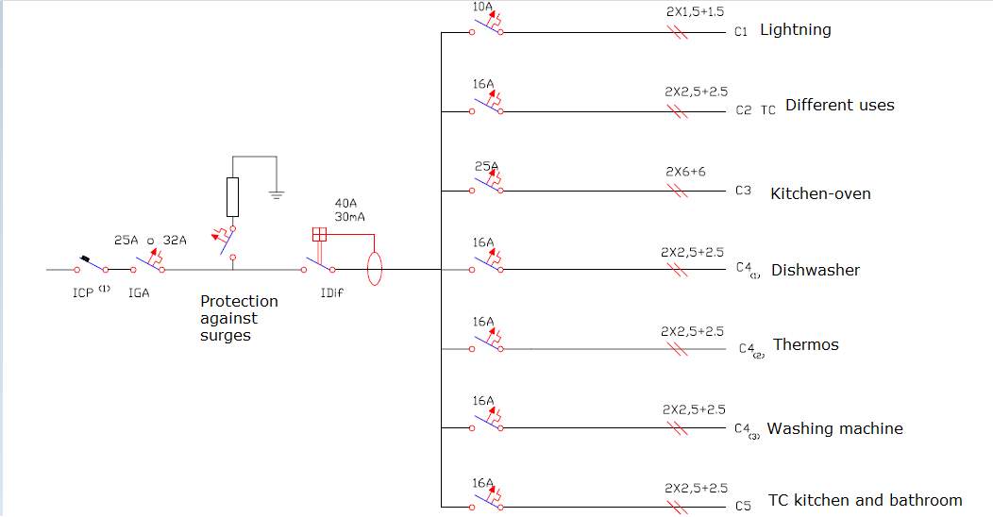
13. attēls. Iekštelpu instalāciju shēma
13. avots. UPV

Ventilācija
Ventilācija ir nepieciešams iekštelpu gaisa atjaunošanas mehānisms, bet tai ir arī pozitīva ietekme uz telpu siltuma apstākļiem, piemēram, nakts dzesēšana vasarā vai higrotermiska, piemēram, piesātināta iekštelpu gaisa aizstāšana ar citu ārējo zemāku mitruma saturu, lai izvairītos no kondensāta.
Fasādes apšuvumam vajadzētu ļautu ventilēt iekšējo telpu ar ārējo gaisu caur logiem, durvīm un pat citiem tajā integrētiem īpašiem mehānismiem, piemēram, ventilācijas režģiem.
Šajā ziņā, CTE-DB-HS (Veselība) sadaļā HS3 (Gaisa kvalitāte telpās) nosaka, ka māju celtniecībā ir jābūt vispārējai ventilācijas sistēmai, kas var būt hibrīda vai mehāniska ar šādām īpašībām:
- a) Ieplūdes atveres ir aprīkotas ar aeratoriem vai fiksētiem stiprinājumiem, piemēram, ar mikroventilācijas ierīcēm; tomēr, ja ārējie stiprinājumi ir ar gaisa caurlaidības 1. klasi, saskaņā ar UNE EN 12207: 2000, atveres šuves var uzskatīt par ieplūdes atverēm.

- b) Aerators jānovieto tādā attālumā no zemes, kas ir lielāks par 1,80 m.

- c) Virtuvēs, ēdamistabās, guļamistabās un viesistabās jābūt papildu dabiskās ventilācijas sistēmai. Jānodrošina praktiski lietojams ārējais logs vai ārdurvis.

- d) Katras telpas logu un ārdurvju kopējai praktiskajai platībai jābūt vismaz divdesmitajai daļai no to lietderīgās virsmas.

Gaisa kondicionēšana
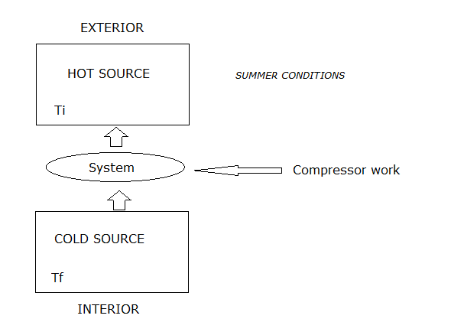
Gaisa kondicionēšanai jāspēj uzturēt lietotājam nepieciešamo komforta līmeni. Apstākļi vasarā vai ziemā būs atšķirīgi, attiecīgās telpas notiek enerģijas apmaiņa starp telpu un vidi, ziemā apmaiņas līdzsvars būs negatīvs lielāka apkures zuduma dēļ nekā pieauguma, un vasarā tas būs pozitīvs. Vasarā, lai uzturētu komfortu iekšā norādītajās vietās, ir nepieciešams atvēsināt un aizvadīt mitrumu no gaisa proporcionāli gaisa sistēmai. Lai siltuma pārpalikumu varētu izspiest no telpas iekšpuses uz ārpusi, “vēsuma ražošanas” sistēmai jāspēj pārnest siltumu no vēsā avota uz siltuma avotu. Lai iegūtu pastāvīgu vēsā šķidruma plūsmu, ir divas iespējamās metodes: saspiešana un absorbcija. Visbiežāk tiek izmantoti saspiešanas mehānismi, kas balstās uz apgriezto Karno ciklu.

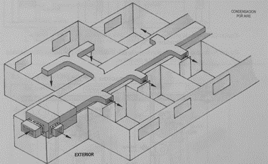
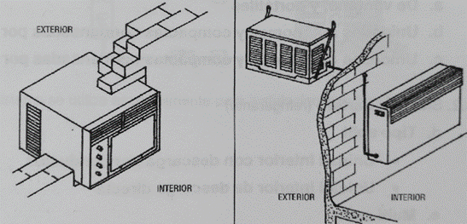
Instalāciju veidi
14. avots. UPV
14. attēls. Gaisa kondicionēšanas sadales shēma
15. avots. UPV
15. attēls. Kompakta ierīce un pārnēsājama ierīce
- Mērķis
-Rūpnieciskie tehnoloģija
-Komforta uzstādīšana
- Gadalaiks
-Tikai ziema
-Tikai vasara
-Visu gadu
- Dzesēšanas šķidrums
- Gaiss
-Ūdens
-Dzesētāji
- Instalācija
  - Iekārtas
-Logiem un pārnēsājamiem
- Kompaktas un autonomas ierīces, ko kondensē gaiss
- Kompaktas un autonomas ierīces, ko kondensē ūdens
  - Sadalīta sistēma
-Sadalīts tips (izlāde ar vadītājiem vai pa tiešo)
-daudz-bloku sistēmas
  - Centralizētas sistēmas
-Jauktas (indukcijas vai ventilatora spole)
- Viss gaiss (nemainīga plūsma, dažādojams apjoms, divi vadītāji)

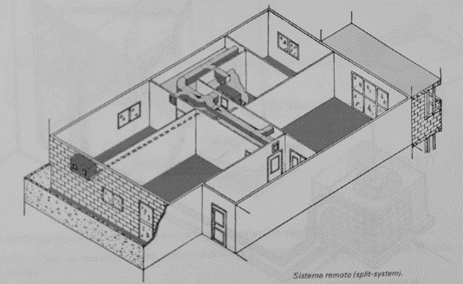

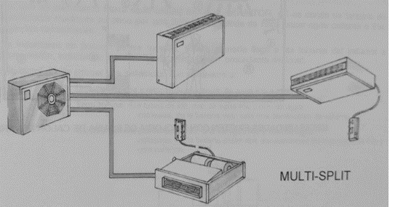
11. avots. UPV
12. avots. UPV
12. attēls. Daudz-bloku sistēma
11. attēls. Viena dalījuma sistēma.

Telekomunikācijas
Šāda veida iekārtas uztver, pielāgo un sadala pa mājām un uzņēmumiem visa veida telekomunikāciju ierīces.
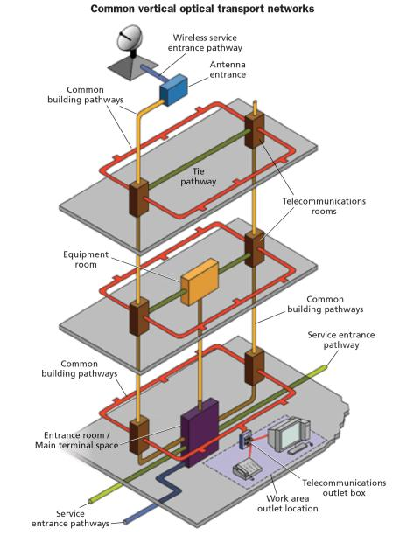
Ievērojot atbilstošos normatīvos aktus, katrai ēkai ir atļauja uzstādīt telekomunikācijas. Visam aprīkojumam jābūt pietiekamam visiem ēkas lietotājiem, un tajā ir visi pakalpojumi, piemēram, televīzija, tālrunis un telekomunikācijas pa līniju. Projektējot ēku, jāņem vērā šāda veida ērtības un jāpalīdz pielāgoties nākotnes instalācijām. Katrā būvatļaujā ir iekļauts projekts, kas ietver telekomunikāciju infrastruktūras. Būvdarbu sākšana nav atļauta, ja telekomunikāciju instalācijas projekts nav pilnībā apstiprināts.
Sākotnējā būvdarbu stadijā ir pieļaujamas nelielas izmaiņas projektā, taču svarīgu izmaiņu gadījumā jauns projekts jāiesniedz varasiestādēm un beigās jāsaņem apstirpinājums.
Galīgajos projektos izvēlētās instalācijas ir izvietotas vertikālā optiskā transporta tīklā, kas stiepjas no pagraba līdz jumtam un nonāk katrā telekomunikāciju skapī. Viedas ēkas gadījumā (mūsdienās vēlams variants)
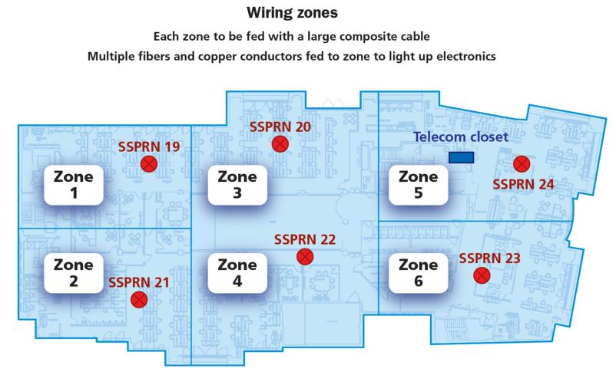
pārneses tīkla loģiskais centrs būtu satikšanās telpā - vietā, kur satiekas pakalpojumu sniedzēju komunikācijas. No pakalpojumu aizsardzības viedokļa fiziskie kabeļi un aktīvā elektronika vertikālajai pārnesei ir jānodala un jāidentificē atsevišķi no īrnieku tīkliem.
Kopējais vertikālais optiskais transporta tīkls stiepjas no pagraba līdz jumtam un parādās katrā telekomunikāciju skapī. Fiziskie kabeļi un aktīvā elektronika vertikālajam līnjām ir jānodala un jāidentificē atsevišķi no nomnieku tīkliem. Avots: web 3
Ja šī grīda ir sadalīta 6 vadu zonās, katru zonu var barot ar lielu kompozītmateriālu kabeli, kas satur vairākas stikla šķiedras un vara vadus. Kompozītmateriālu kabeļi nodrošina datus un jaudu elektronikai katrā zonā. Avots: web 3

BIBLIOGRĀFIJA:
-web1:
https://www.boe.es/eli/es/rd/2011/03/11/346/con/20110401
-web2:
http://www.ictingenieros.com/ICT-Infraestructura-comun-de-telecomunicaciones.html
-web3:
https://www.cablinginstall.com/design-install/cabling-installation/article/14036591/corning-cabling-futureready-commercial-office-buildings

